Utilizar la Programa

Para ejecutar algún opción de programa simplemente tecle una de los letras presentado y presione entre. Después conteste las preguntas siguientes. En muchas veces puede dejar las respondas en blanco. Un valor defecto o calculado automáticamente esta elegido entonces. Pruebe lo.

Un ejemplo
Un ejempló en utilizar los gráficos sobre un rato:
Primero esta recomendable de calcular los ocupaciones cual se mostrará en los gráficos. Para hacer lo ejecute opción o.
Para mostrar un grafico sobre un periodo de tiempo ejecute opción r. El programa consulta para dos fechas entre cual va a muestra los datos en un grafico. Para el fecha “Desde:” entramos “01/07/2012” y presamos entre. Dejamos la fecha “Hasta:” en blanco para que la programa buscará para la fechas mas tarde en los datos y muestra el grafico hasta hoy si los datos están renovado recién.
Después le consulta para un laboratorio a usted. Con teclear “lista” y entrar nos muestra una lista de opciones. En nuestro ejemplo elijemos el laboratorio de Longitud con teclear “smc” y entrar.
La próxima opción que pregunta por el radio para la mediana dejamos en blanco. Un radio adecuado se va calcular.
Deba esperar un rato corto de calculación y después se muestra el grafico.
En unos veces parecen cumbres estrangos causado de muy poco muestras con datos extremas por error. En nuestro ejemplo una cumbre así en la duración en recepción más laboratorio de aparece aproximadamente en el 28 de septiembre:
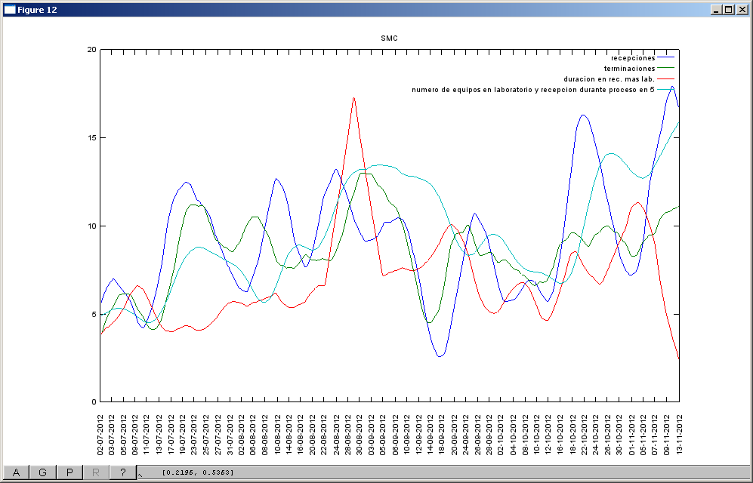
Para arreglar eso y hacer los datos alrededor esa feche legible ocupamos la opción x para buscar y eliminar extremas. Primero nos consulta para una propiedad en cual buscamos los extremos. Nuestra extrema es en la duración de recepción más laboratorio por eso tecleamos m y entramos.
Después otra vez tenemos que entrar el laboratorio y la fecha en la misma manera que antes.
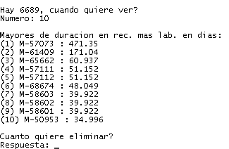
Nos muestra el número de muestras que cumplen con el laboratorio y las fechas y nos consulta para un número de muestra por que unos están más fáciles de leer de miles. Tecleamos 10 y entramos. Nos muestra diez muestras con nombres y valor de la propiedad lo que buscamos:

Podemos ver que dos muestras entre los 6689 ocupados para el grafico tienen duraciones anormales. Respondamos la consulta de numero de eliminar con 2 para eliminar los.
Cuando hacemos el grafico nuevamente la cumbre habré desaparecido.

Consultas
Escriba me a dominik.otto@gmail.com.

